Eléments de cours : Titre de section
L'en-tête de section est utilisée pour signaler un sous-chapitre. Cet élément de cours peut aller de pair avec le titre de séquence afin de constituer un ensemble de chapitres et sous chapitres.

Rendu
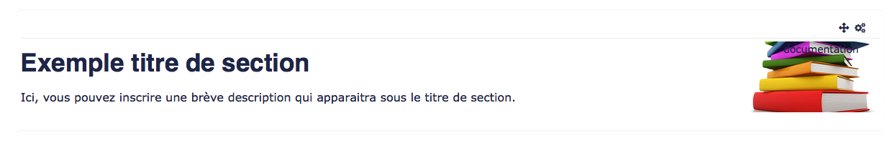

Formulaire de configuration
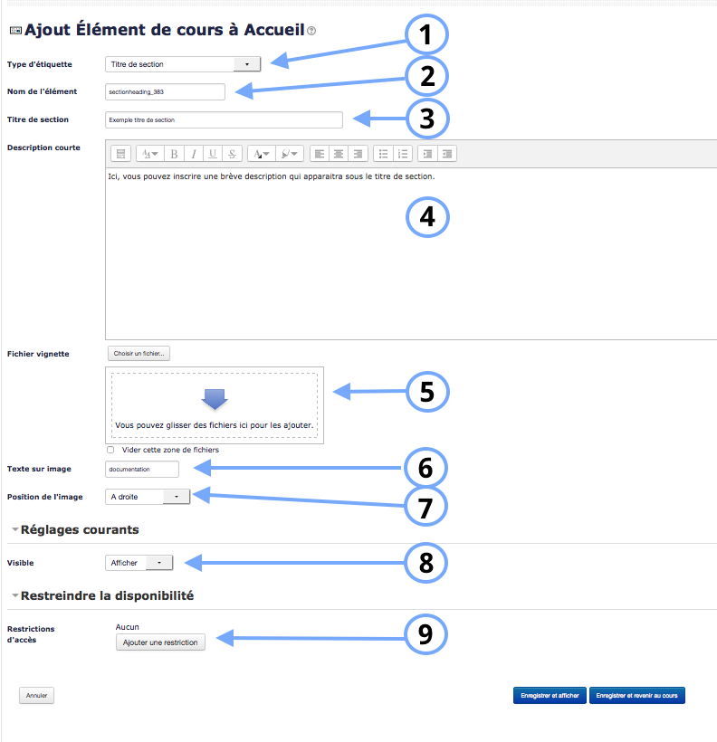
1. Sélectionner “Titre de section”.
2. Le nom de l'élément s'affiche par défaut. Chaque élément de cours a un nom propre à lui-même.
3. Le texte que vous inscrivez dans cet encadré sera le texte que vous verrez apparaitre dans sur le titre de section.
4. C'est le texte qui s'affichera en dessous du titre de section.
5. Il est possible d'ajouter une vignette qui apparaitra soit à droite, soit à gauche (cf. Paramètre 7.) ou/et en haut, au milieu ou en bas (cf. Paramètre 8). L'image peut être téléchargée par glisser/déposer ou bien en passant par l'option “Parcourir…”.
6. Le texte que vous inscrivez dans cet encadré apparaitra sur l'image que vous avez ajouté dans le Paramètre 5.
7. L'image peut apparaître à droite, à gauche ou ne pas être visible sur le titre de séquence en fonction de votre choix dans la liste déroulante.

Réglages courants
8. Cette option vous permet d'afficher ou cacher l'activité, autrement dit la rendre visible ou cachée des apprenants.

Restreindre les disponibilités
9. L'activité peut être accessible en fonction d'une date précise, d'une note obtenue (à une autre activité, par exemple), d'un profil d'utilisateur, d'un groupe d'un groupement ou d'un jeu de restriction imbriquées.
Revenir à l'index du guide d'utilisation

